Die Braun‘sche Röhre

Aufbau
In den drei Darstellungen seht ihr vier Varianten der Braun’schen Röhre.
die Braun‘sche Röhre,n tubo de Braun
die Funktionsweise,n funcionamiento
steuerbar dirigible
die Ablenkung,en desviación
der Bildschirm,e pantalla
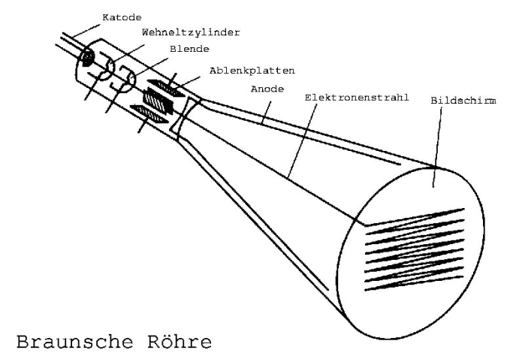
Diskutiert mündlich Gemeinsamkeiten, Unterschiede und stellt Vermutungen über die Funktionsweise auf.

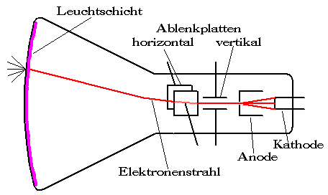

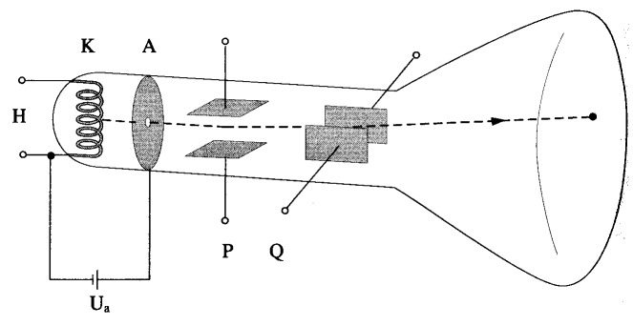
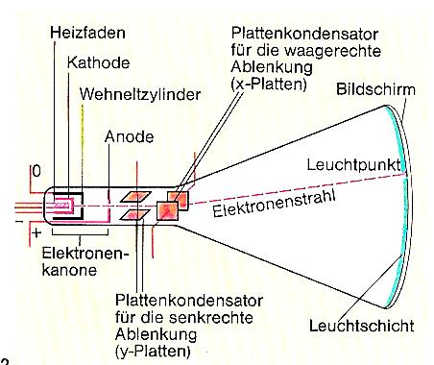

Beschreibt nach der gemeinsamen Besprechung die einzelnen Elemente der Braunschen Röhre mithilfe der Wortfelder in eurem Heft:
Heizfaden (Kathode): der glühelektrische Effekt – austreten – Elektronen
Wehnelt-Zylinder: Helligkeit regeln – außerdem - Elektronenstrahl fokussieren
Anode: Elektronen beschleunigen – die Öffnung – Elektronen fliegen durch
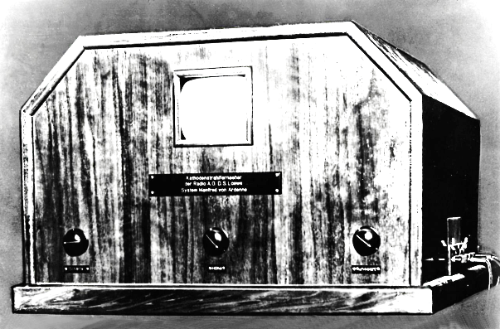
Kondensatorplatten: homogenes Feld – Ablenkung der Elektronen – steuerbar – Position des Leuchtpunktes auf dem Schirm – verändern – horizontal – vertikal
Erstes Fernsehermodell der Firma Loewe 1931

